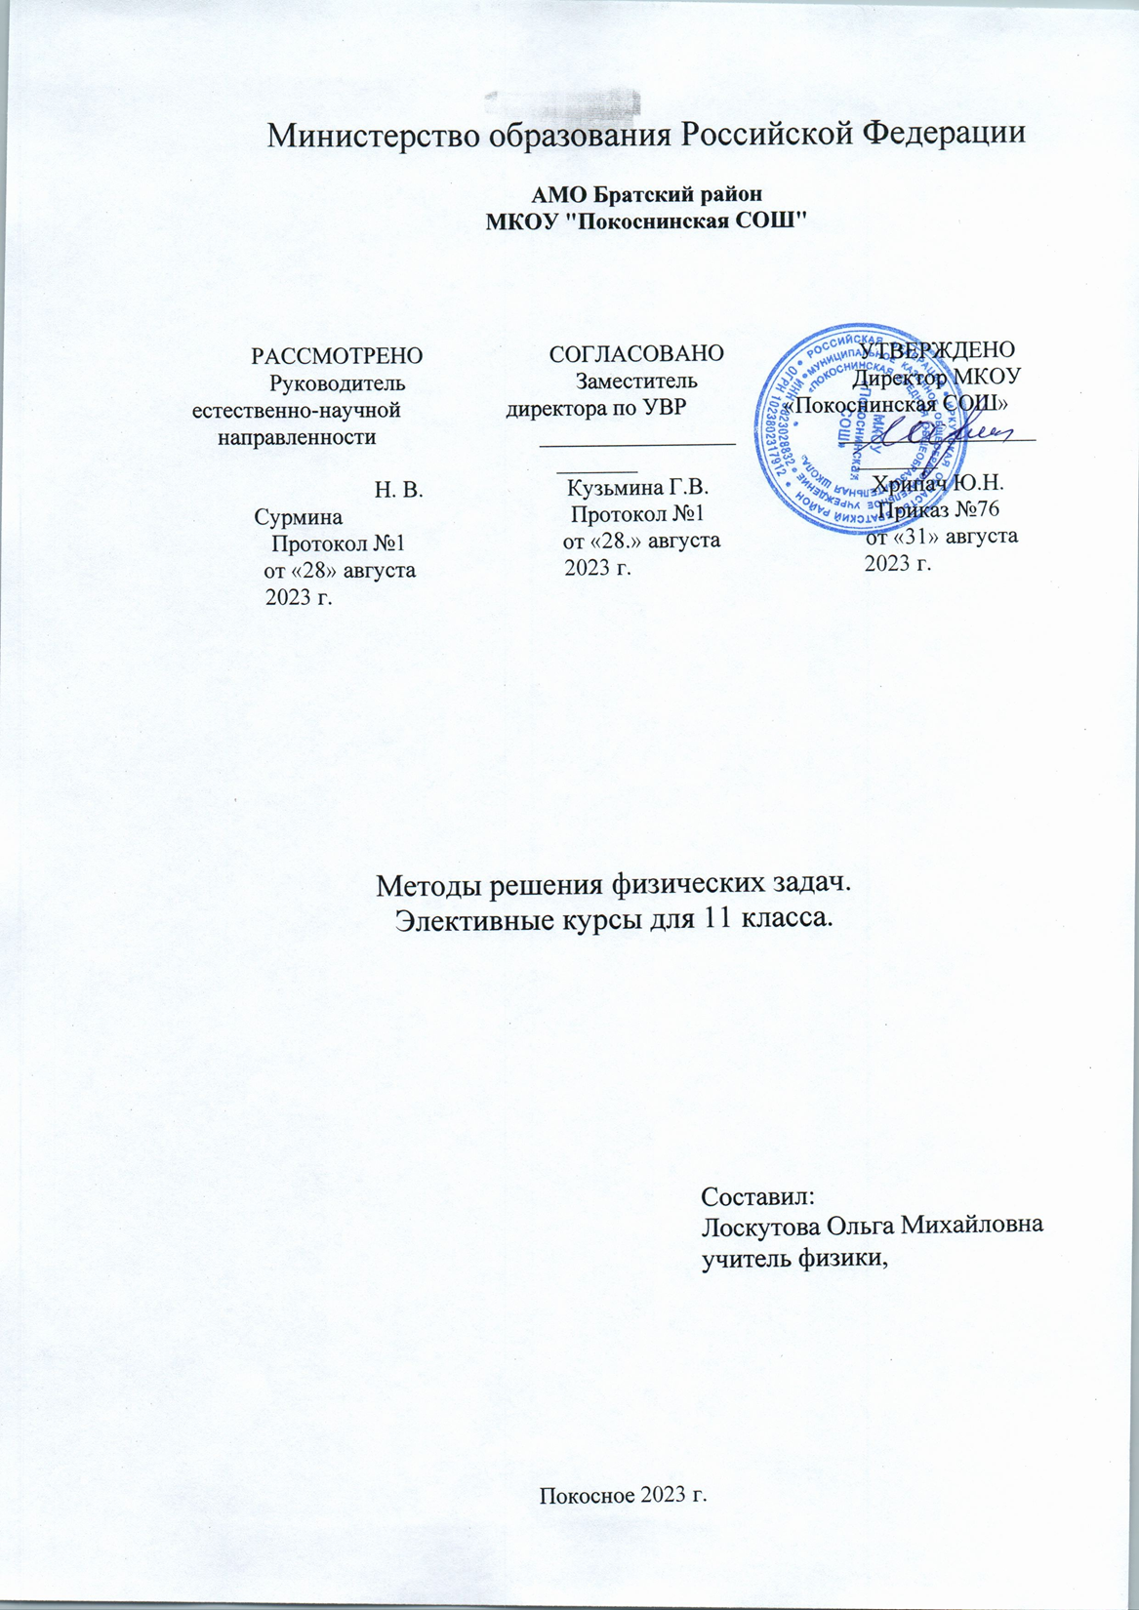
Пояснительная записка

Элективный курс предназначен для учащихся 11 классов общеобразовательных учреждений естественно-научного или естественно-математического профиля. Курс основан на знаниях и умениях, полученных учащимися при изучении физики в основной и средней школе.
Цели и задачи курса:
- развитие познавательных интересов, интеллектуальных и творческих способностей в процессе решения физических задач и самостоятельного приобретения новых знаний;
- воспитание духа сотрудничества в процессе совместного выполнения задач;
- овладение умениями строить модели, устанавливать границы их применимости;
- применять знания по физике для объяснения явлений природы, свойств вещества, решения физических задач, самостоятельного приобретения и оценки новой информации физического содержания, использования современных информационных технологий;
- использование приобретенных знаний и умений для решения практических, жизненных задач.
Элективный курс прежде всего ориентирован на развитие у школьников интереса к занятиям, на организацию самостоятельного познавательного процесса и самостоятельной практической деятельности. В сборнике представлена система задач постепенно возрастающей сложности по механике за курс физики средней школы. Занятия по решению теоретических задач дают возможность обеспечить учащихся материалами для самостоятельной работы. С этой целью после разбора двух-трех ключевых задач на занятии в классе целесообразно дать комплект из 5—10 задач по данной теме для самостоятельной работы с обязательным полным письменным оформлением. Количество решаемых задач определяется желанием школьника, но общее число предлагаемых задач должно быть достаточным для удовлетворения потребностей наиболее способных и настойчивых учащихся.
В конце изучения каждой темы целесообразно проведение занятия в форме тура физической олимпиады. В этом случае все учащиеся получают одинаковые комплекты из трех задач.
Это задание выполняется за два часа, без какой-либо посторонней помощи и без обсуждения возникающих проблем с другими участниками. Итогом работы должен быть письменный отчет, содержащий полное теоретическое решение. В конце занятия участникам выдаются заранее подготовленные критерии» а также предлагается выполнить самооценку своих результатов. Затем учитель выполняет контроль произведенной самооценки и выставляет окончательную оценку.
В том случае, если большинство участников получило очень низкие оценки, выполнение задания целесообразно повторить на следующем занятии.
При проверке выполнения домашнего задания по решению трудных задач полезна методика, используемая при проведении турнира физиков. Одна группа рассказывает решение задач, вторая группа является оппонентом, третья — рецензентом. При объяснении решения другой задачи группы меняются таким образом, чтобы каждая выступила и докладчиком, и оппонентом, и рецензентом. Особенностью этой формы проведения занятий является обоснование решения задачи в устном выступлении. Оценка выставляется с учетом убедительности аргументов при отстаивании правильности полученного решения (максимальная оценка — 10 баллов), а также при оппонировании (S баллов) и рецензировании выступлений докладчика и оппонента (3 балла).
Игровые формы проведения занятий — это коллективные соревнования школьников в умении решать задачи. Они являются хорошим дополнением к традиционным формам проведения занятий по решению задач.

Содержание программы

Основы молекулярно-кинетнческой теория (4 ч)
Количество вещества. Постоянная Авогадро, Масса и размер молекул. Основное уравнение МКТ. Энергии теплового движения молекул. Зависимость давления газа от концентрации молекул и температуры. Скорость молекул газа. Уравнение состояния идеального газа. Изопроцессы.
Основы термодинамики (4 ч)
Внутренняя энергия одноатомного газа. Работа и количество теплоты. Первый закон термодинамики. Адиабатный процесс. Изменение внутренней энергии тел в процессе теплопередачи. Изменение внутренней энергии в процессе совершения работы. Тепловые двигатели.
Свойства паров, жидких и твердых тел (4 ч)
Свойства паров. Влажность воздуха. Поверхностное натяжение. Капиллярные явления. Механические свойства твердых тел.
Электрическое поле (5 ч)
Закон Кулона. Напряженность поля. Проводники в электрическом поле. Поле заряженного шара и пластины. Диэлектрики в электрическом поле. Энергия заряженного тела в электрическом поле. Разность потенциалов. Электроемкость конденсатора. Энергия заряженного конденсатора.
Законы постоянного тока (5 ч)
Сила тока. Сопротивление. Закон Ома. Работа и мощность тока. Электродвижущая сила. Закон Ома для замкнутой цепи. Законы Кирхгофа.
Электрический ток в различных средах (4 ч)
Электрический ток в металлах и электролитах. Электрический ток в газах, вакууме, полупроводниках.
Электромагнитные явления (4 ч)
Магнитное поле тока. Магнитная индукция. Магнитный поток. Закон Ампера. Сила Лоренца. Магнитные свойства вещества.
Избранное (4 ч)
Физическая олимпиада.

Ожидаемый результат

- умение решать задачи на тепловые явления, приводить примеры тепловых процессов, применять формулы для расчета количества теплоты;
- воспроизведение алгоритма, применение уравнения теплового баланса к решению задач;
- умение приводить примеры электрических явлений и применять закон Кулона и закон сохранения электрического заряда;
- умение находить напряженность, энергию электрического поля и конденсатора;
- умение строить и пользоваться вольтамперной характеристикой для нахождения электрических параметров участка цепи. Решение задач на закон Ома, закон Джоуля-Ленца, работу, мощность;
- умение разъяснять природу электрической проводимости металлов, электролитов, газов с точки зрения электронной теории;
- иметь представление о магнитном поле, о графическом методе структуры магнитного поля;
- умение воспроизводить алгоритм решения задач на различную тематику по памяти, определять тематику задачи.

Формы контроля

- Самостоятельное решение задач.
- Тур физической олимпиады.
- Урок-игра (игровые формы).
- Сообщения с последующей дискуссией.
- Фронтальный опрос обучающихся.
- Защита проектов.

Критерии оценок

- Безоценочный.
- Обучающиеся получают зачет:
а) при выполнении задач и проекта в установленный срок, в предложенной учителем форме с соблюдением стандартных требований к их оформлению и защите проектов;
б) за призовые места в физической олимпиаде.

Календарно-тематическое планирование

№ | Дата | Тема | Количество часов | Форма контроля
1 |  | Основы молекулярно-кинетической теории | 4
1 |  | - Количество вещества. Постоянная Авогадро, Масса и размер молекул. Основное уравнение МКТ газов | 1 | Фронтальный опрос
1 |  | - Уравнение состояния идеального газа. Изонроцессы | 1 | Фронтальный опрос
1 |  | 1.3.-1.4. Физическая олимпиада | 2 | Олимпиада (письменный отчет, содержащий полное теоретическое решение)
2 |  | Основы термодинамики | 4
2 |  | 2.1. Внутренняя энергия одноатомного газа. Работа и количество теплоты. Первый закон термодинамики. Адиабатный процесс | 1 | Самостоятельное решение задач
2 |  | 2.2. Изменение внутренней энергии тел в процессе теплопередачи. Изменение внутренней энергии в процессе совершения работы. Тепловые двигатели | 1 | Самостоятельное решение задач
2 |  | 2.3.-2.4. Соревнование по теме «Тепловые явления» | 2 | Игровые формы
3 |  | Свойства паров, жидких и твердых тел | 4
3 |  | 3.1.–3.4. Особенности внутреннего строения и свойства газообразных, жидких и твердых тел | 4 | Игра. Самостоятельное решение задач
4 |  | Электрическое поле | 5
4 |  | 4.1. Закон Кулона | 1 | Фронтальный опрос
4 |  | 4.2. Закон Кулона. Решение задач | 1 | Самостоятельное решение задач
4 |  | 4.3. Напряженность поля. Проводники и диэлектрики в электрическом поле. Конденсаторы. Эквипотенциальные поверхности | 1 | Самостоятельное решение задач
4 |  | 4.4.–4.5. Олимпиада по теме «Электрическое поле» | 2 | Олимпиада (письменный отчет, содержащий полное теоретическое решение)
5 |  | Законы постоянного тока | 5
5 |  | 5.1. Сила тока. Сопротивление | 1 | Фронтальный опрос
5 |  | 5.2. Закон Ома для участка цепи | 1 | Самостоятельное решение задач
5 |  | 5.3.–5.5. Работа и мощность тока. Электродвижущая сила. Закон Ома для замкнутой цепи. Решение задач | 3 | Фронтальный опрос. Самостоятельное решение задач
6 |  | Электрический ток в различных средах | 4
6 |  | 6.1.-6.3. Электрический ток в металлах и электролитах. Электрический ток в газах, вакууме, полупроводниках | 4 | Устные сообщения обучающихся с последующей дискуссией. Решение задач
6 |  | 6.4. Защита проектов | 1 | Защита проектов
7 |  | Электромагнитные явления | 4
7 |  | 7.1.–7.4. Магнитное поле тока. Магнитная индукция. Магнитный поток. Закон Ампера. Сила Лоренца. Магнитные свойства вещества | 4 | Фронтальный опрос. Решение задач
8 |  | Избранное | 4
8 |  | 8.1.– 8.4. Физическая олимпиада | 4 | Олимпиада (письменный отчет, содержащий полное теоретическое решение)

ЛИТЕРАТУРА
- Н.И.Зорин. Элективный курс «Методы решения физических задач», М.: «Вако»,2007 г.
- В.А.Балаш. Задачи по физике и методы их решения, М.: «Просвещение», 1974 г.
- И.Ш.Слободецкий, В.А.Орлов. Всесоюзные олимпиады по физике, М.: «Просвещение», 1982 г.
4. С.Б.Венигин, М.Н.Куликов, В.Н.Шевцов. Олимпиадные задания по физике, М.: «Вентана-Граф»,2006 г.
- М.П.Шаскольская, И.А.Эльцин. Сборник избранных задач по физике, М.: «Просвещение»,1995 г.
- Н.И. Гольдфарб. Сборник вопросов и задач по физике, М.: «Высшая школа», 1973 г.
- Дмитриев С.Н. Сборник задач для поступающих в вузы, М.: Учебный центр «Ориентир» при МГТУ, 1996.
- Кашина СИ, Сезонов Ю.И. Сборник задач по физике, М.: Высшая школа, 1980 г.
- Андреева Т. А., Васильев А.Э. и др. Пособие для первокурсников и абитуриентов, СПб.: Издательство СПбГТУ, 2001 г.
- Берестов А.Т.; Боргардт Н.И. и др. Абитуриенту, М.:
МИЭТ, 2002 г. '
- Аксёнов Н.С., Федюшж В.Б. и др. Сборник конкурсных задач, СПб.: СПбГУТ, 1997 г.
- Баканша Л.П., Белонучкш В.Е. и др. Сборник задач по
физике, М.: Наука, 1975 г. .
- Балаш В.А. Задачи по физике и методы их решения, М.: Просвещение, 1974 г.
- Гельгафт ИМ., Генденштейн Л.Э., Кирик Л.А. 1001 задача по физике с решениями, М: Центр «Инновации в науке, технике, образовании», 1995 г.
- Гольдфарб Н.И. .Сборник вопросов и задач по физике, М.: Высшая школа, 1973 г.
- Задачи по физике / Под ред. О.Я. Савченко, М.: Наука, 1981 г.
- Парфентьева Н.А., Фомина М.В. Решение задач по физике. Ч, 1 и 2., М.: Мир, 1993 г.
- Слободецкий И.Ш., Орлов В.А. Всесоюзные олимпиады по физике, М.: Просвещение, 1982 г.
- Шаскольская М.П., Элъцин НА. Сборник избранных задач по физике, М.: Наука, 1986 г.
- Баканина Л.П., Белонучкж В.К, Козел СМ. Сборник задач по физике 10—11 / Уч. пособ, для углубленного изучения физики в 10-11 классах, М: Просвещение, 1995 г.
- Куклин СЮ., Овчинников А.С, Плис В.И., Федоренко И.В. Задачи по элементарной физике. Вступительные экзамены в МИЭТ. Изд. 3-е, испр, М.: МИЭТ, 2002 г.
- Вениг СБ., Куликов М.Н., Шевцов В.Н. Олимпиадные задачи по физике, М.: Вентана-Граф, 2006 г.
- Остроумов Г.А. Взаимодействие электрических и гидродинамических полей, М.: Наука, 1979 г.

